

ชั้นประถมศึกษาปีที่ ๒ เวลา ๑ ชั่วโมง
มาตรา กบ

แผนการจัดการเรียนรู้ที่ ๓

การเขียนสะกดคำในมาตรา กบ

หน่วยการเรียนรู้ที่ ๑๐
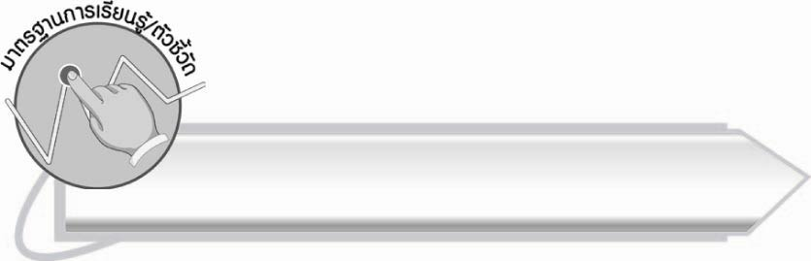

มาตรฐานการเรียนรู้/ตัวชี้วัด

มาตรฐานการเรียนรู้
มาตรฐาน ท ๑.๑ ใช้กระบวนการอ่านสร้างความรู้และความคิดเพื่อนำไปใช้ตัดสินใจ แก้ปัญหาในการดำเนินชีวิต และมีนิสัยรักการอ่าน
ตัวชี้วัด
ท ๑.๑ ป. ๒/๒ อธิบายความหมายของคำและข้อความที่อ่าน
มาตรฐานการเรียนรู้
มาตรฐาน ท ๔.๑ เข้าใจธรรมชาติของภาษาและหลักภาษาไทย การเปลี่ยนแปลงของภาษา
และพลังของภาษา ภูมิปัญญาทางภาษา และรักษาภาษาไทยไว้เป็นสมบัติของชาติ
ตัวชี้วัด
ท ๔.๑ ป. ๒/๒ เขียนสะกดคำและบอกความหมายของคำ

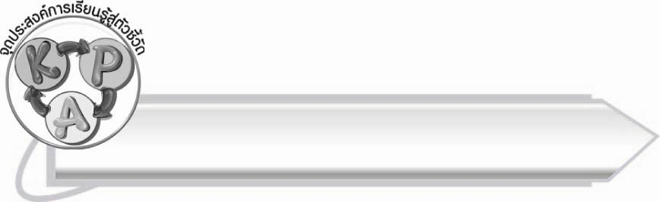
จุดประสงค์การเรียนรู้สู่ตัวชี้วัด

๑. อธิบายความหมายของคำที่อยู่ในมาตรา กบ (K)
๒. เขียนสะกดคำที่อยู่ในมาตรา กบ (P)
๓. เห็นความสำคัญของการเรียนรู้ความหมายของคำที่อ่านและเขียน (A)

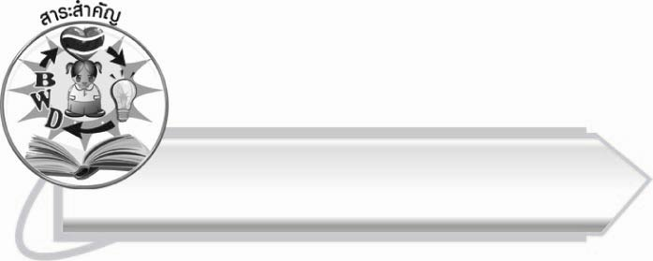
สาระสำคัญ

คำในมาตรา กบ มีตัวสะกดหลายตัว การเขียนสะกดคำถูกต้อง ทำให้สื่อความหมาย
ได้ถูกต้อง

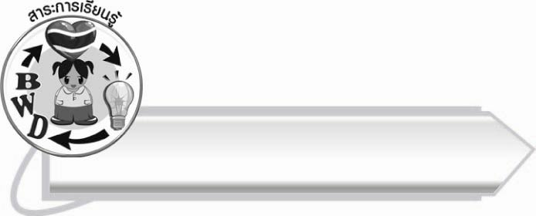
สาระการเรียนรู้

การเขียนสะกดคำใน มาตรา กบ


สมรรถนะสำคัญของผู้เรียน

๑. ความสามารถในการสื่อสาร
- ทักษะการอ่าน
- ทักษะการเขียน
- ทักษะการฟัง การดู และการพูด
๒. ความสามารถในการคิด
- การจำแนก
- การสรุปความรู้
๓. ความสามารถในการแก้ปัญหา
๔. ความสามารถในการใช้ทักษะชีวิต



คุณลักษณะอันพึงประสงค์

ใฝ่เรียนรู้
ตัวชี้วัดที่ ๔.๑ ตั้งใจ เพียรพยายามในการเรียนและเข้าร่วมกิจกรรมการเรียนรู้
มุ่งมั่นในการทำงาน
ตัวชี้วัดที่ ๖.๑ ตั้งใจและรับผิดชอบในการปฏิบัติหน้าที่การงาน
ตัวชี้วัดที่ ๖.๒ ทำงานด้วยความเพียรพยายามและอดทนเพื่อให้งานสำเร็จ
ตามเป้าหมาย
รักความเป็นไทย
ตัวชี้วัดที่ ๗.๒ เห็นคุณค่าและใช้ภาษาไทยในการสื่อสารได้อย่างถูกต้อง
เหมาะสม
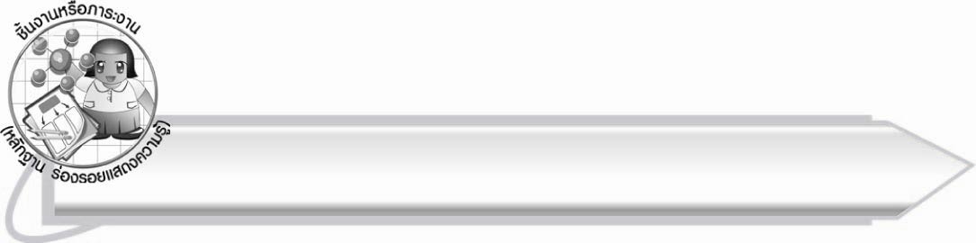
ชิ้นงานหรือภาระงาน (หลักฐาน ร่องรอยแสดงความรู้)

ใบงานเรื่อง การเขียนคำที่อยู่ในมาตรา กบ จากภาพและอ่านคำ

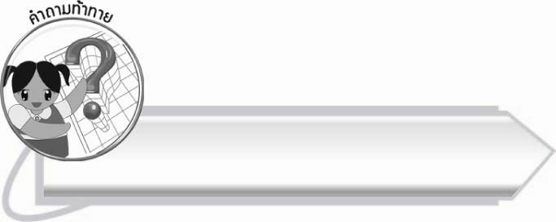
คำถามท้าทาย

คำที่สะกดด้วย พ และ ฟ มีคำว่าอะไรบ้าง

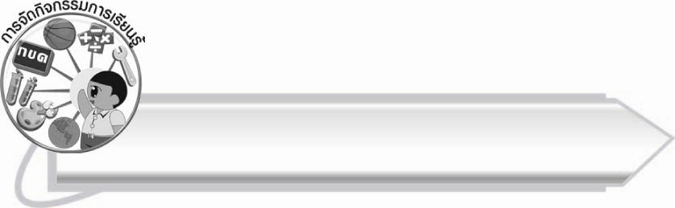
การจัดกิจกรรมการเรียนรู้

๑. ให้นักเรียนร่วมกันสนทนา โดยครูใช้คำถามท้าทาย ดังนี้
๏ คำที่สะกดด้วย พ และ ฟ มีคำว่าอะไรบ้าง
๒. ให้นักเรียนอ่านและร้องเพลงพวงมาลัย

เพลง พวงมาลัย แม่ กบ
เนื้อร้อง อ.วินิตา สร้อยเพชรประภา
เอ้อระเหยลอยมา นับดูมาตรา กบ มีเท่าไร
นับดูเฉพาะตัวสะกด ที่เขียนมาครบว่ามากเท่าไร
จับ ปรับ บาป โลภ เคารพ ซาบซึ้ง มาครบ ตะครุบ กลับกลาย
ให้นับดูให้ดี ตัวสะกดนั้นมีไม่เหมือนใคร
พวงเจ้าเอ๋ยมาลัย ฝึกคิดทันใดคล่องดีเอย

๓. ให้นักเรียนฝึกร้องเพลงพื้นบ้านจังหวะง่าย ๆ ร้องบ่อย ๆ แล้วให้บอกคำที่สะกดด้วยมาตรา กบ
(จับ ปรับ บาป โลภ เคารพ ซาบซึ้ง มาครบ ตะครุบ กลับกลาย)
๔. ให้นักเรียนแบ่งกลุ่ม กลุ่มละ ๕ คน เปลี่ยนคำที่สะกดด้วยมาตรา กบ ในเนื้อร้องเพลง พวงมาลัย
แม่กบ แล้วออกมาร้องเพลงหน้าชั้นเรียนและอธิบายความหมายของคำ ครูและนักเรียนร่วมกันตรวจสอบความถูกต้อง
๕. ให้นักเรียนทำกิจกรรมเสริมทักษะการเรียนรู้ โดยระบายสีเขียวลงในภาพที่มีคำในมาตรา กบ
๖. ให้นักเรียนทำใบงานที่ ๒๐ เรื่อง การเขียนคำที่อยู่ในมาตรา กบ จากภาพและอ่านคำ จากนั้นร่วมกันตรวจสอบความถูกต้อง
๗. ให้นักเรียนและครูร่วมกันสรุปความรู้ ดังนี้
๏ คำในมาตรา กบ มีตัวสะกดหลายตัว การเขียนสะกดคำถูกต้อง ทำให้สื่อความหมายได้ถูกต้อง

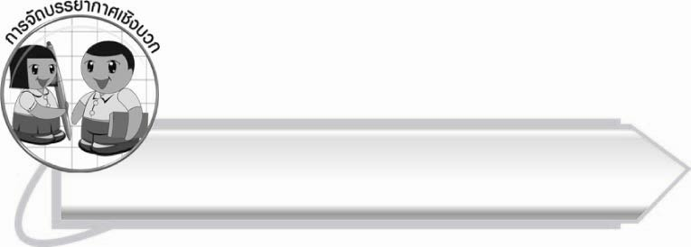
การจัดบรรยากาศเชิงบวก

ให้นักเรียนสังเกตการใช้ตัวสะกดของคำในมาตรา กบ อย่างหลากหลายและเรียนรู้ความหมายของคำควบคู่กันไป เพื่อให้สามารถนำคำไปใช้ได้อย่างถูกต้อง

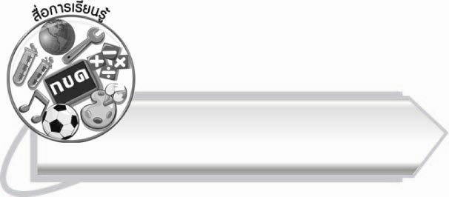
สื่อการเรียนรู้

๑. เพลงพวงมาลัย แม่ กบ
๒. สีเทียนหรือสีเมจิก
๓. ใบงาน

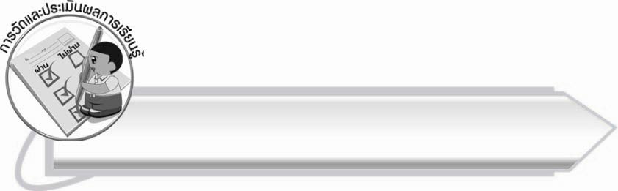
การวัดและประเมินผลการเรียนรู้

๑. วิธีการวัดและประเมินผล
๑.๑ สังเกตพฤติกรรมของนักเรียนในการเข้าร่วมกิจกรรม
๑.๒ สังเกตพฤติกรรมของนักเรียนในการเข้าร่วมกิจกรรมกลุ่ม
๑.๓ ตรวจใบงานที่ ๒๐
๒. เครื่องมือ
๒.๑ แบบสังเกตพฤติกรรมการเข้าร่วมกิจกรรม
๒.๒ แบบสังเกตพฤติกรรมการเข้าร่วมกิจกรรมกลุ่ม
๓. เกณฑ์การประเมิน
๓.๑ การประเมินพฤติกรรมการเข้าร่วมกิจกรรม
ผ่านตั้งแต่ ๒ รายการ ถือว่า ผ่าน
ผ่าน ๑ รายการ ถือว่า ไม่ผ่าน

๓.๒ การประเมินพฤติกรรมการเข้าร่วมกิจกรรมกลุ่ม
คะแนน ๙ - ๑๐ ระดับ ดีมาก
คะแนน ๗ - ๘ ระดับ ดี
คะแนน ๕ - ๖ ระดับ พอใช้
คะแนน ๐ - ๔ ระดับ ควรปรับปรุง

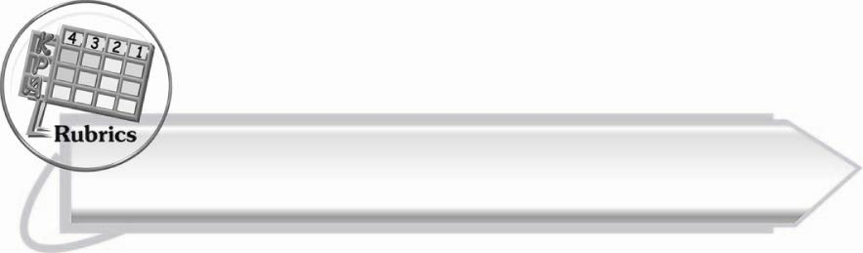

การประเมินผลตามสภาพจริง (Rubrics)
การประเมินใบงานนี้ให้ผู้สอนพิจารณาจากเกณฑ์การประเมินผลตามสภาพจริง (Rubrics)
เรื่อง การเขียนคำที่อยู่ในมาตรา กบ จากภาพและอ่านคำ

ระดับคะแนน  เกณฑ์การประเมิน | ๔ | ๓ | ๒ | ๑
การเขียนคำ  จากภาพ  และอ่านคำ | เขียนคำที่มีความหมายสัมพันธ์กับภาพและอ่านออกเสียงได้ถูกต้องทุกคำด้วยตนเอง | เขียนคำที่มีความหมาย  สัมพันธ์กับภาพและอ่านออกเสียง  ด้วยตนเองได้  บางคำที่เขียน  หรืออ่านผิด  ก็สามารถแก้ไขด้วยตนเองได้ | เขียนคำที่มีความหมาย  สัมพันธ์กับภาพและอ่านออกเสียงได้ถูกต้อง  เป็นส่วนใหญ่  และเมื่อมีผู้แนะนำก็สามารถแก้ไข  ตามได้ | เขียนคำที่มีความหมายสัมพันธ์กับภาพและอ่าน  ออกเสียงได้  แต่ต้องมีผู้แนะนำ

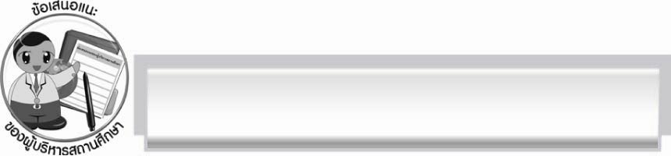
ข้อเสนอแนะของผู้บริหารสถานศึกษา
______________________________________________________________________________
______________________________________________________________________________
______________________________________________________________________________
______________________________________________________________________________
______________________________________________________________________________
______________________________________________________________________________
______________________________________________________________________________
______________________________________________________________________________
______________________________________________________________________________
______________________________________________________________________________
______________________________________________________________________________
______________________________________________________________________________
______________________________________________________________________________
______________________________________________________________________________
______________________________________________________________________________
______________________________________________________________________________
______________________________________________________________________________
______________________________________________________________________________
______________________________________________________________________________
______________________________________________________________________________
______________________________________________________________________________
______________________________________________________________________________
______________________________________________________________________________
______________________________________________________________________________

ลงชื่อ_________________________ (ผู้บริหารสถานศึกษา)
(_________________________)
________/________/_______


บันทึกหลังการสอน

ผลการจัดการเรียนการสอน

______________________________________________________________________________
______________________________________________________________________________
______________________________________________________________________________
______________________________________________________________________________
______________________________________________________________________________
______________________________________________________________________________

ปัญหา/อุปสรรค

______________________________________________________________________________
______________________________________________________________________________
______________________________________________________________________________
______________________________________________________________________________
______________________________________________________________________________
______________________________________________________________________________

แนวทางแก้ไข

______________________________________________________________________________
______________________________________________________________________________
______________________________________________________________________________
______________________________________________________________________________
______________________________________________________________________________
______________________________________________________________________________

ลงชื่อ__________________________ (ผู้บันทึก)
(_________________________)
________/________/_______

